68 KILL – Infos

ab 06.10.2017 auf DVD, Blu-ray und digital erhältlich

Synopsis
Klärgruben abzupumpen hatte zwar noch nie zu Chips (Matthew Gray Gubler) Vorstellung eines perfekten Lebens gezählt, doch man will ja nicht meckern, und immerhin ist seine Freundin Liza (AnnaLynne McCord) total heiß. Ja ok, sie ist "etwas" dominant und stockt ihr Einkommen durch einen Sugar Daddy auf. Aber jede Beziehung hat doch so seine kleinen Schwierigkeiten, oder? Als Liza dann vorschlägt, ihren schmierigen Wohltäter um sein Vermögen zu erleichtern, entdeckt Chip eine Seite an ihr, von der er nicht wusste, dass sie existiert ... oder es einfach nicht wahrhaben wollte. Eins kommt zum anderen, und plötzlich hat er - ansonsten eher eine Pussy - eine Waffe in der Hand, ein Mädchen in seinem Kofferraum und keine 24 Stunden mehr, um aus dem Schlamassel wieder raus zu kommen.

Keyfacts

- Mit Matthew Gray Gubler (CRIMINAL MINDS, DIE TIEFSEETAUCHER), AnnaLynne McCord (NIP/TUCK, EXCISION), Sheila Vand (ARGO, A GIRL WALKS HOME ALONE AT NIGHT) und Alisha Boe (TOTE MÄDCHEN LÜGEN NICHT)
- 2. Regiearbeit von Trent Haaga (Drehbuch für den Publikumspreis-Gewinner des SXSW Festivals 2013 CHEAP THRILLS, den Kult Hit DEADGIRL und Courteney Cox' Regie-Debut TALHOTBLOND)
- Verfilmung eines Pulp-Crime-Romans von Bryan Smith
- Gelungener Grindhouse-Streifen in der Tradition von Russ Meyer und Robert Rodriguez
- Premiere beim SXSW Filmfestival 2017: Publikumspreis
- Gezeigt auf dem Fantasy Filmfest 2017

Pressestimmen
„Kinogänger und -macher mit einem Geschmack für Midnight Movies werden großen Gefallen an diesem Mix aus Schäbigkeit, Unbehaglichkeit und Bad-Taste Absurdität finden.“ (Variety)
„Moderner Indie crime exploitation Film" (ScreenAnarchy)
„Trent Haagas Film ist schnell, komisch und unglaublich gewalttätig, aber auch niemals langweilig und oft einfallsreich." (eFilmcritic.com)
„68 KILL fühlt sich wie eine kurze Geschichte von Tarantino an; ein blutiges Midnight Movie mit einer unaufhaltsamen Genrerolle für AnnaLynne McCord." (wegotthiscovered.com)
„Brillant, absolut verrückt“ Horrorgeeklife

Technische Facts
Genre: Thriller
Laufzeit: ca. 92 Minuten
Herstellungsland/ -jahr: USA 2017
Regie: Trent Haaga
Bildformat: DVD:16:9 (1.85:1)/ BD: 1080/25p, 16:9 (1.85)
Audio: DVD: DD 5.1/ BD: DTS HD 5.1 Deutsch & Englisch
Untertitel: Deutsch
Specials: Trailershow
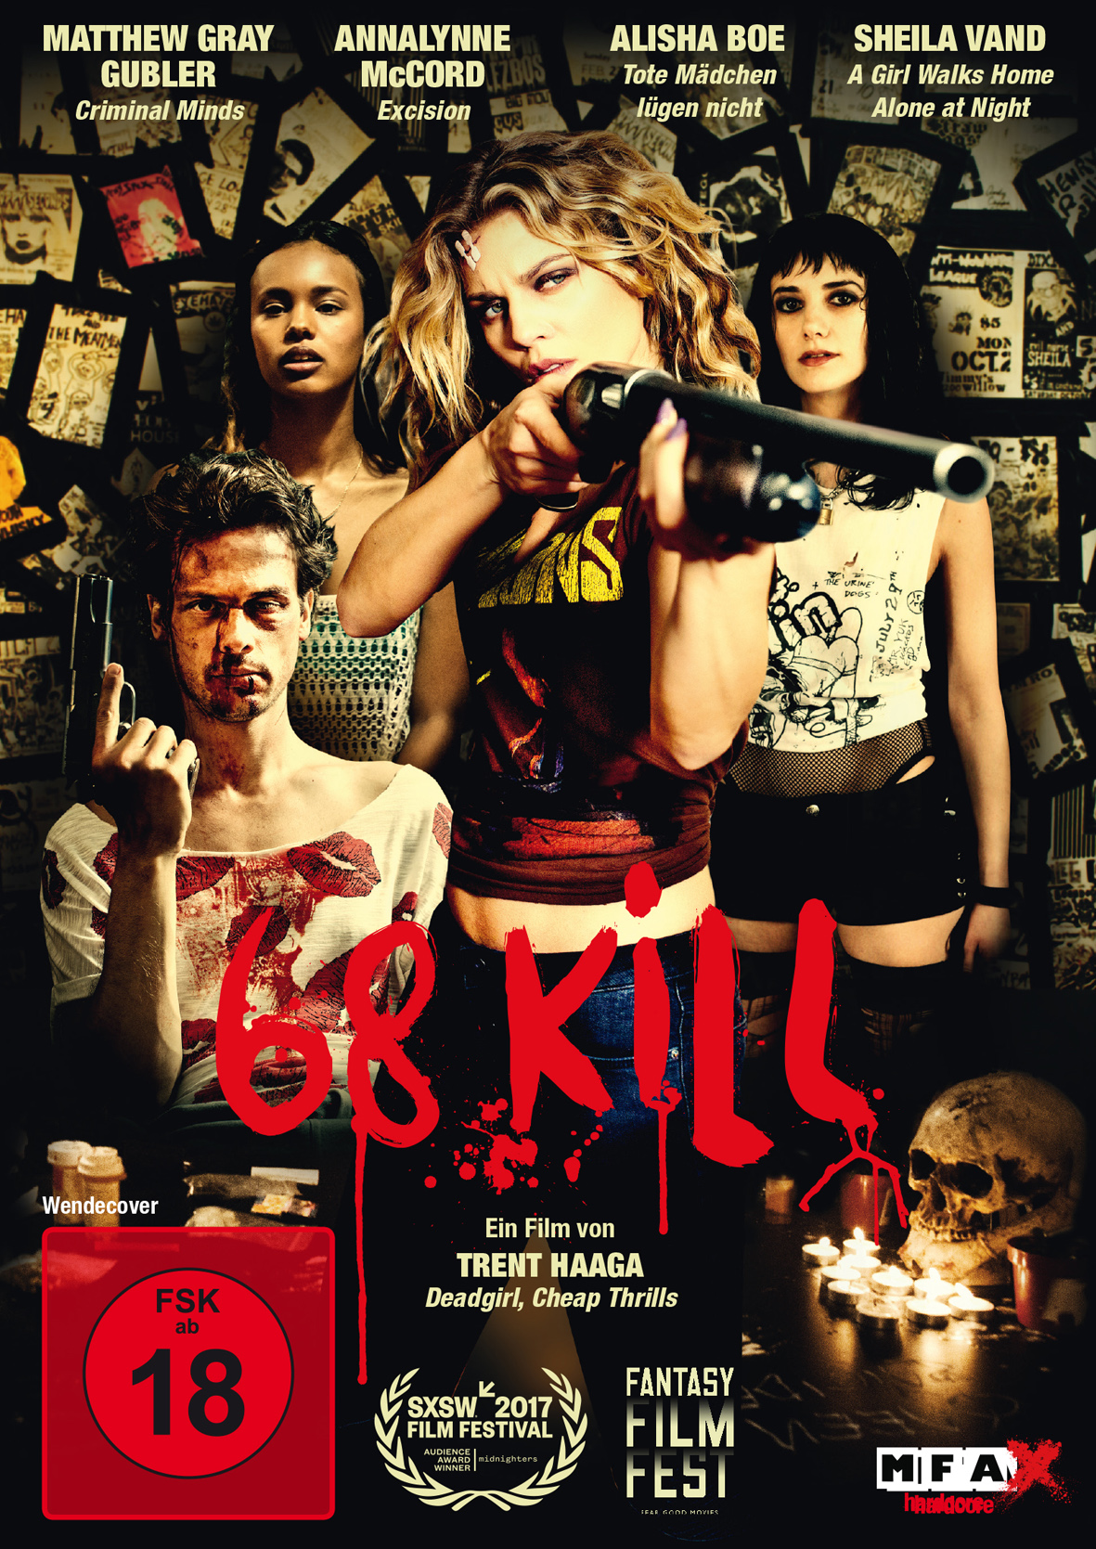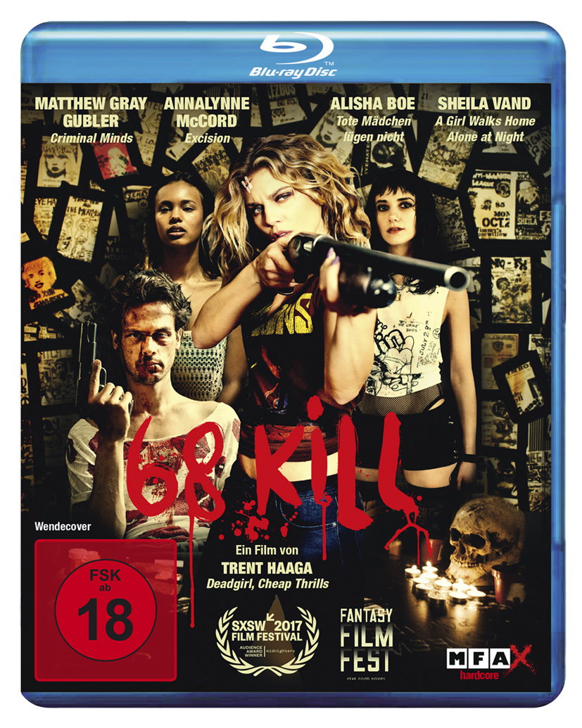

DVD: BD:
Artikel-Nr. & EAN: 5658039/ 42 6045658 0396 Artikel-Nr. & EAN: 5658041/ 42 6045658 0419

Pressebetreuung & Screener erhalten Sie unter:
filmpresse meuser
Tel. 069-40 58 04-0
Fax: 069-40 58 04-13
info@filmpresse-meuser.de

Pressematerial unter:
http://www.mfa-film.de/dvd-blu-ray/id/68-kill-1/

